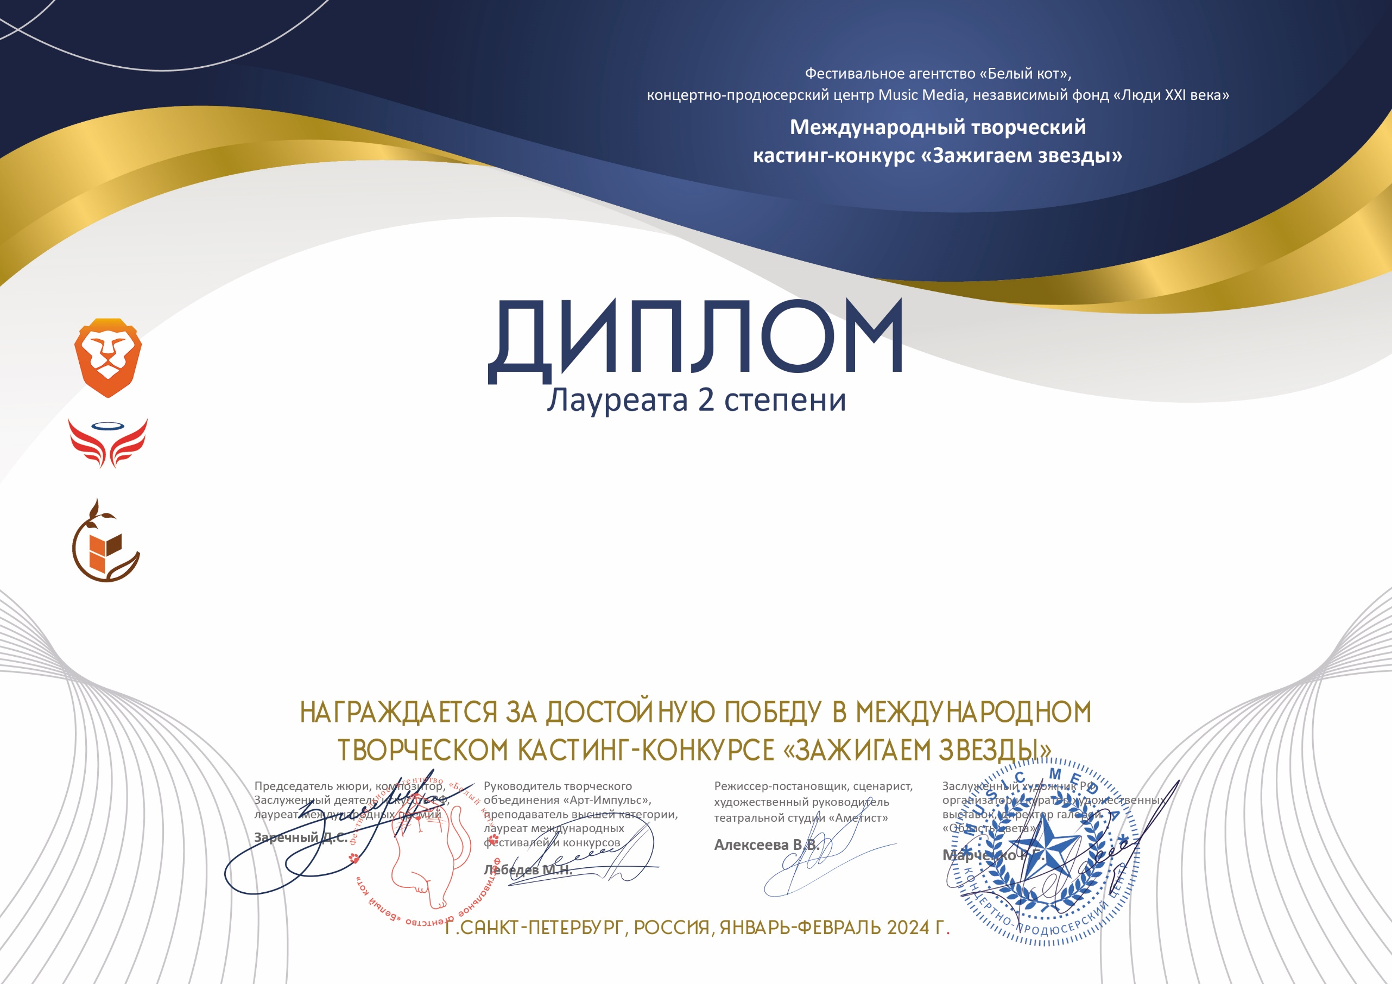

21049

Бойко Вероника
(МБУ ДК Узморский . Кружок ИЗО "Веселый карандаш", Саратовская область Энгельсский район с. Узморье)
Руководитель/преподаватель: Ауст Светлана Валерьевна

Номинация: Изобразительное искусство; категория: 8-11 лет
Конкурсная работа: "С днем Победы!"

